МИНИСТЕРСТВО ОБРАЗОВАНИЯ РЕСПУБЛИКИ БЕЛАРУСЬ

УЧРЕЖДЕНИЕ ОБРАЗОВАНИЯ

“БРЕСТСКИЙ ГОСУДАРСТВЕННЫЙ ТЕХНИЧЕСКИЙ УНИВЕРСИТЕТ”

**Кафедра ИИТ**

ОТЧЁТ

по лабораторной работе №1

“Методология IDEF0”

Выполнили: студенты 3 курса группы ПО-9  
Ничингер К.А.

Мисиюк А.С.

Проверила:   
Гирель Т.Н.

Брест 2023

**Цель:** научиться работать с BPWin. Создать различные диаграммы: контекстную, декомпозиции, узлов, дерева узлов и FEO-диаграмм

**Ход работы:**

1. **. Создание контекстной диаграммы**
2. Запустили программу. Внесли различные данные модели и контекстной диаграммы.
3. Создали стрелки на контекстной диаграмме. Внесли текст в поле диаграммы – точку зрения и цель.

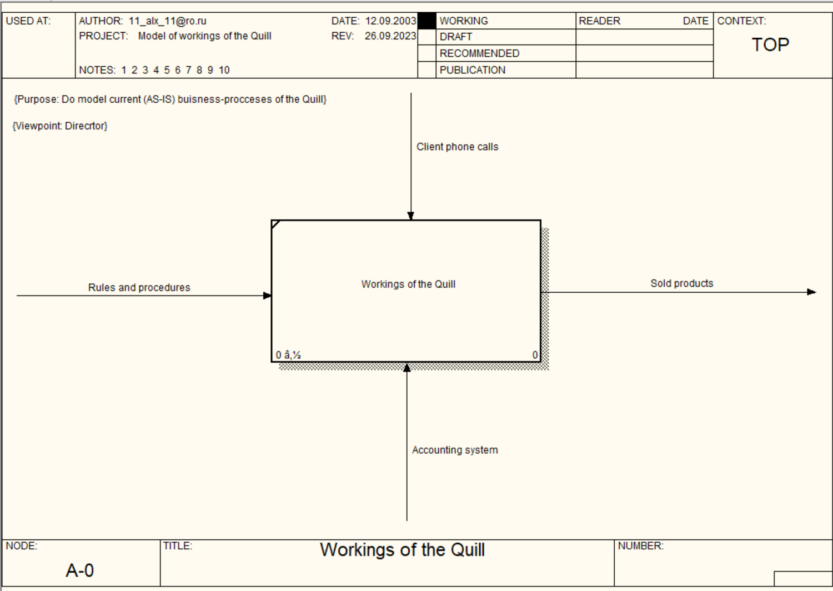

1. Создали отчет по модели. (Меню Report / Model Report)

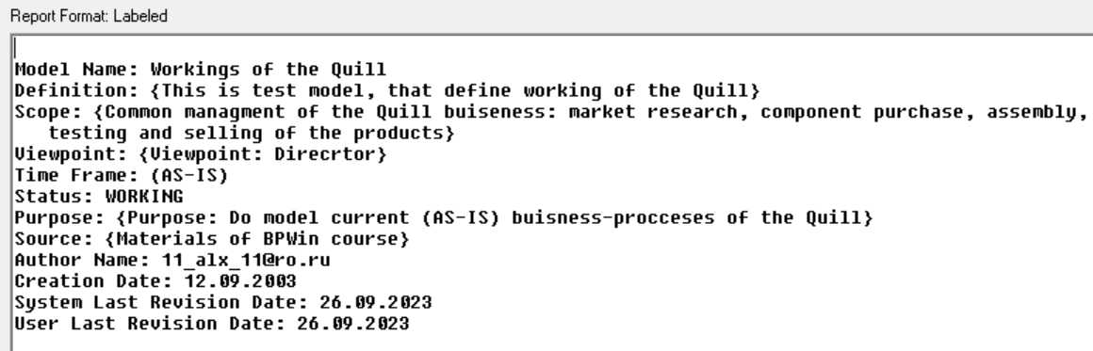

* 1. **Создание диаграммы декомпозиции**

1. Создали диаграмму декомпозиции. Внесли имя работ для всех 3 работ. Затем внесли определение, статус и источник для каждой работы.
2. Перешли в режим рисования стрелок и связали граничные стрелки с остальными по примеру. Создали новые стрелки по примеру. Переименовали некоторые стрелки («Сборка и тестирование компьютеров» → «Правила сборки и тестирования» / «Продажи и маркетинг» → «Система оформления заказов»).

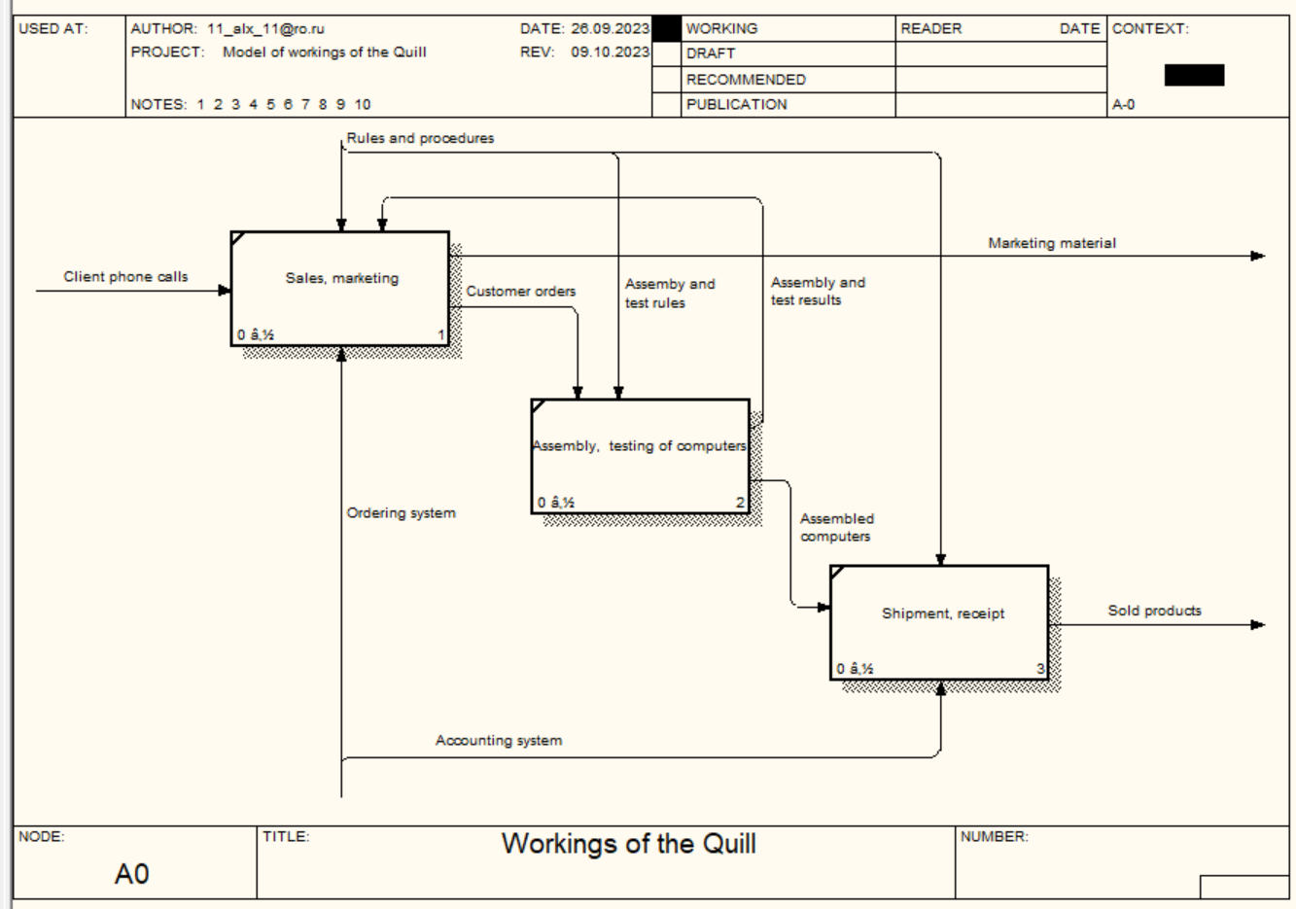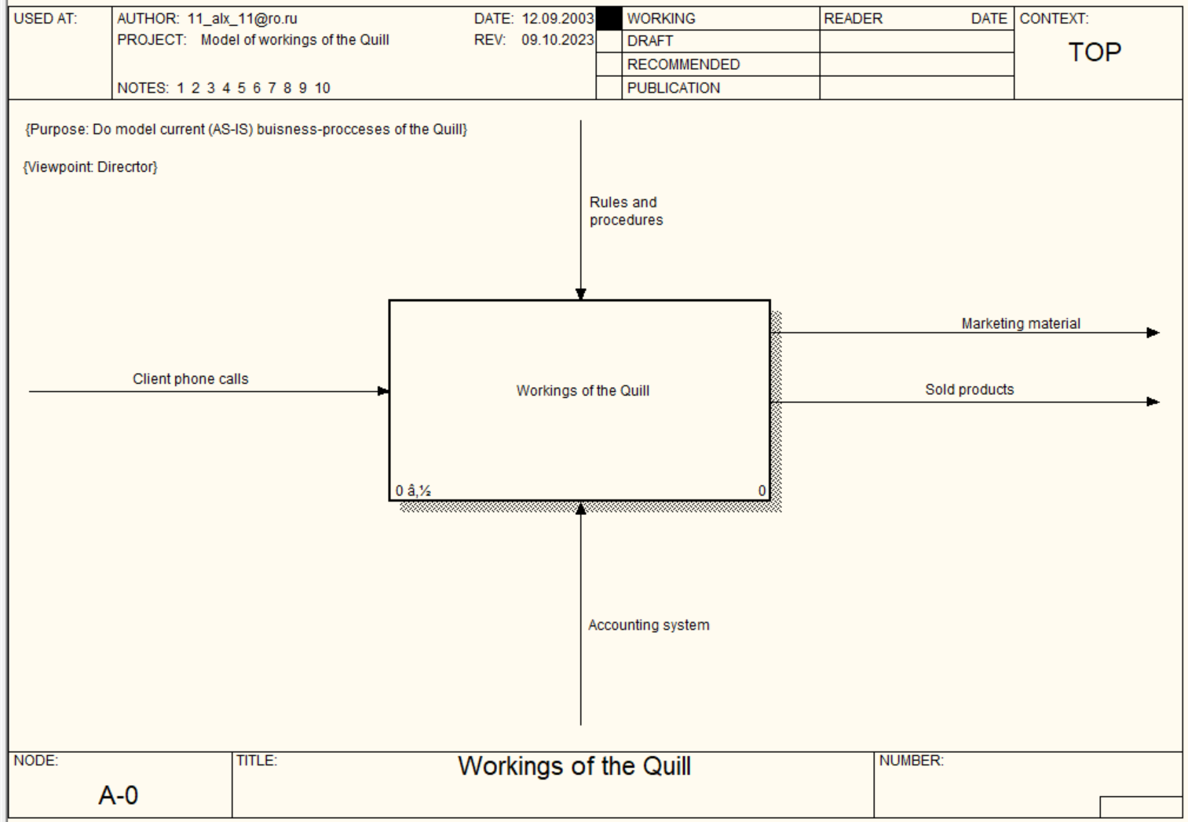

**5.3. Создание диаграммы декомпозиции**

1. На основе данной информации внесли новые работы и стрелки

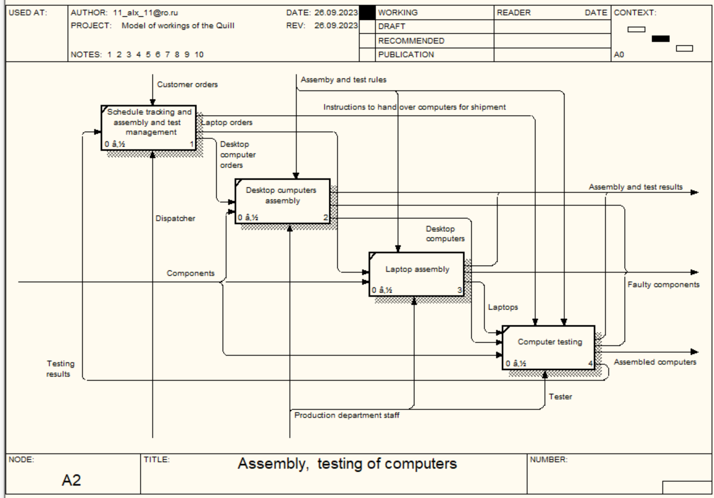

**5.4. Создание диаграммы узлов**

Через меню Insert / Node Tree создали диаграмму дерева узлов

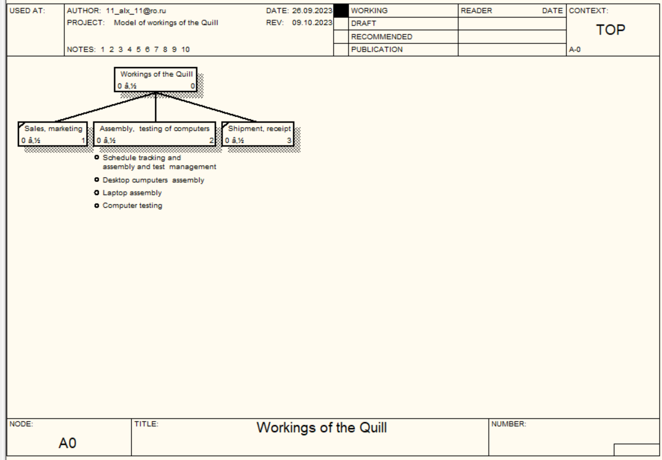

**5.5. Создание диаграммы дерева узлов**

Создали диаграмму дерева узлов (перешли в меню Edit / Diagram Properties, и отключили опцию Bullet Last Level).

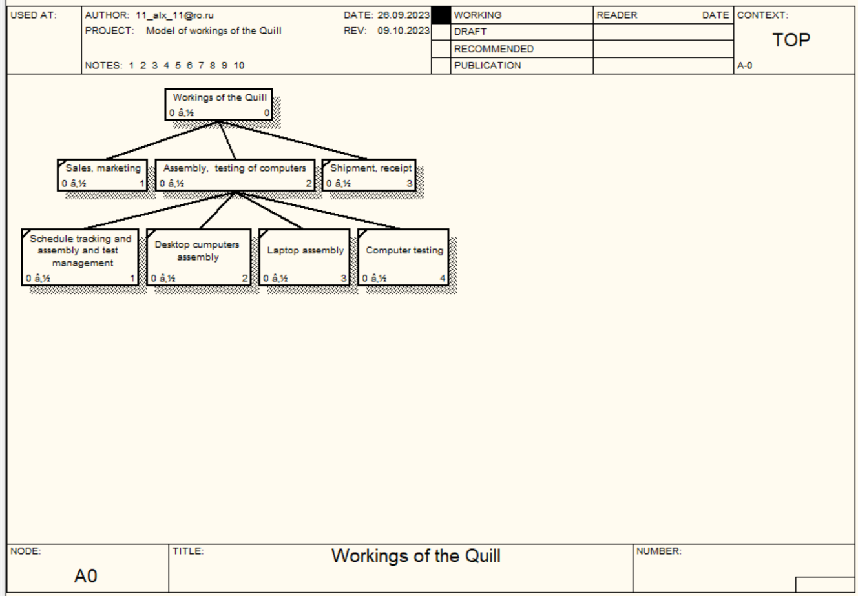

**5.6. Создание FEO-диаграммы**

Создали FEO-диаграмму и удалили на ней лишние стрелки

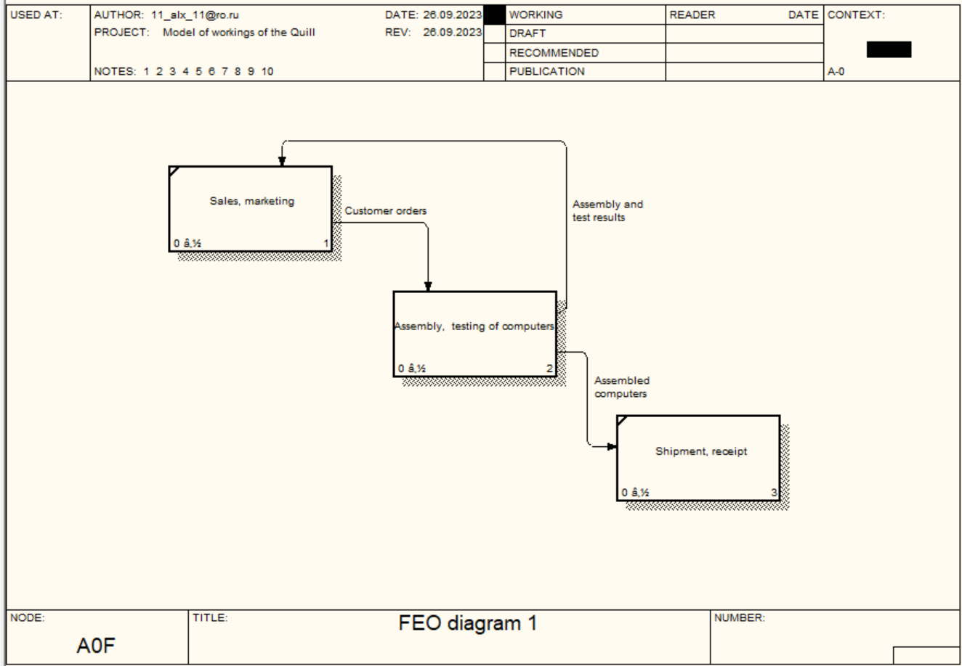

**5.7. Создание FEO-диаграммы**

Построили FEO-диаграмму на основе диаграммы А0. Добавили новые стрелки

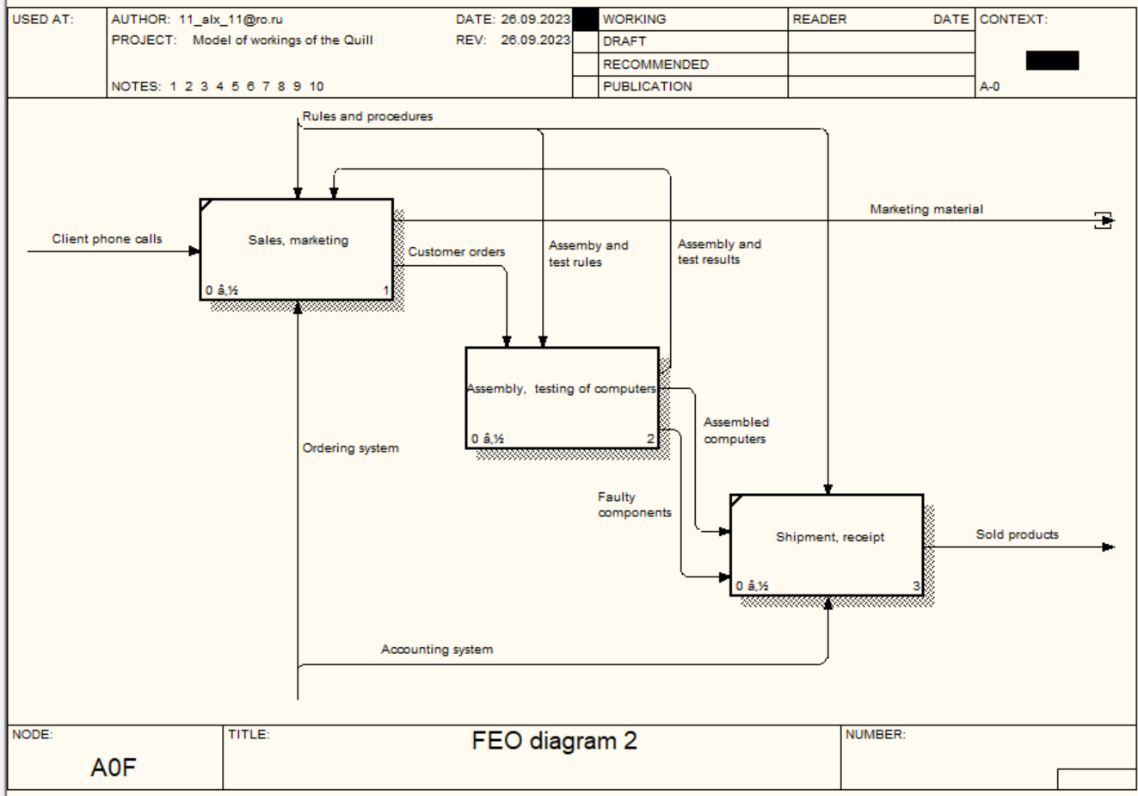

**5.8. Расщепление и слияние моделей**

1. Перешли на диаграмму А0. Щелкнули по работе «Сборка и тестирование компьютеров» и выбрали Split model. (Расщепление модели)

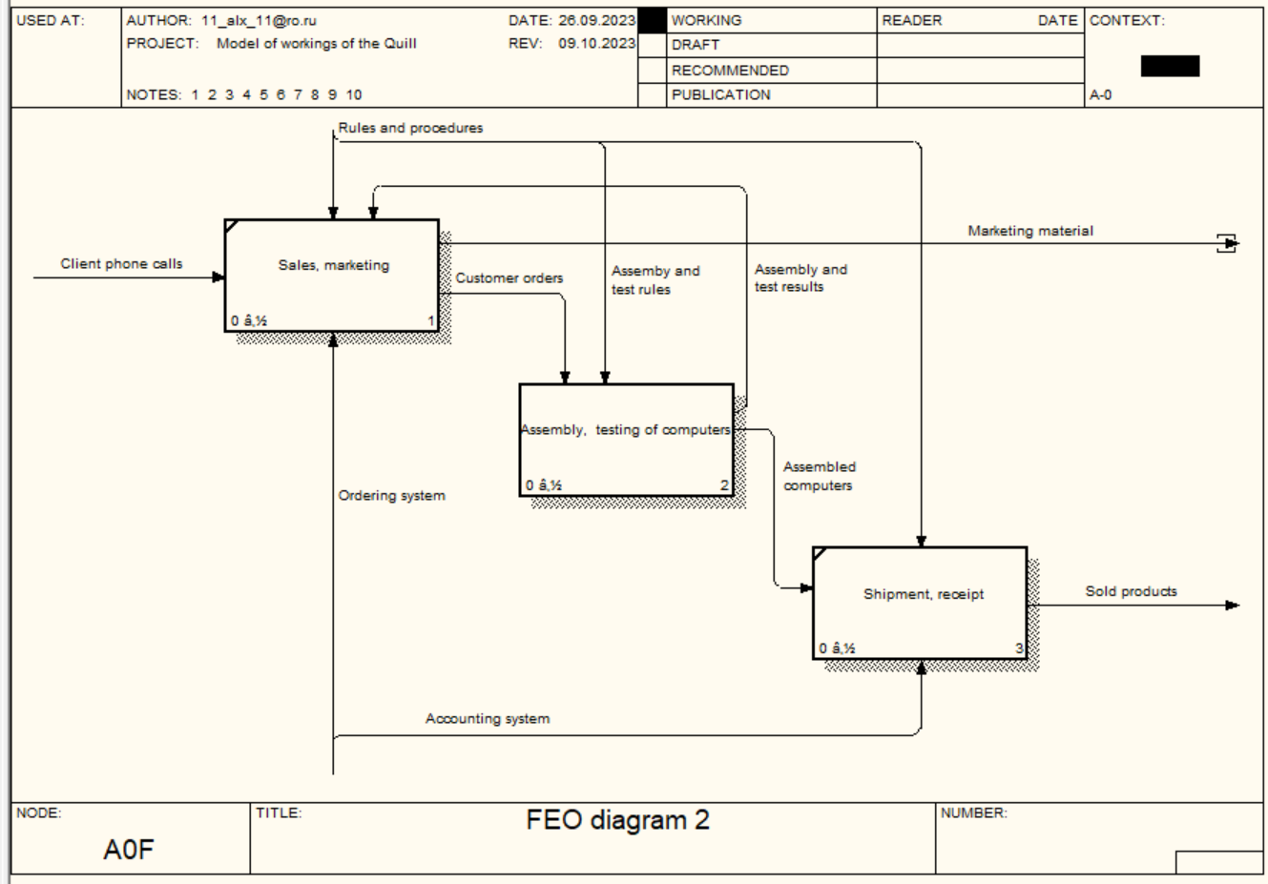

1. Создали в модели «Сборка и тестирование компьютеров» новую стрелку «Неисправные компоненты»

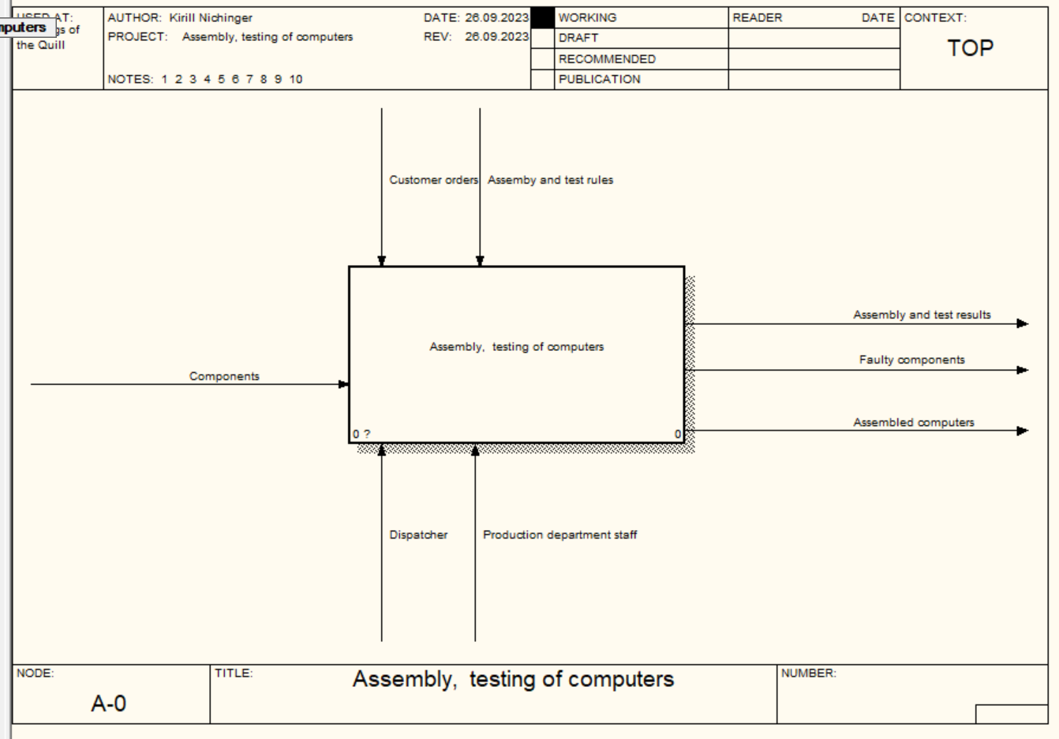

1. Перешли на диаграмму А0. Щелкнули по работе «Сборка и тестирование компьютеров» и выбрали Merge model. (Слияние модели)



**Вывод:** научились работать с BPWin. Создали различные диаграммы: контекстную, декомпозиции, узлов, дерева узлов и FEO-диаграмм